Window需要用的服务命令

- 开启服务
Net start +服务名字
- 删除服务
Sc delete +服务名字
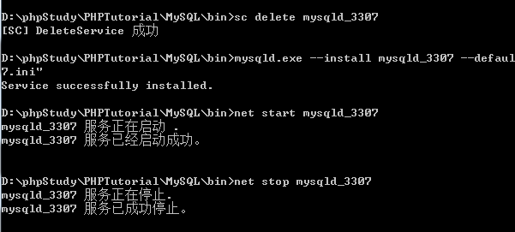

Mysql主从配置说明[phpStudy]
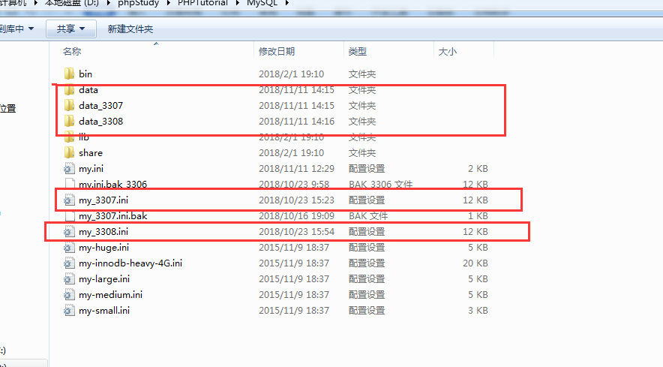
1.分别复制 data 为 data_3307 data_3308 my.ini 为 my_3307.ini 和 my_3308.ini
并且修改里面数据
- 注册服务

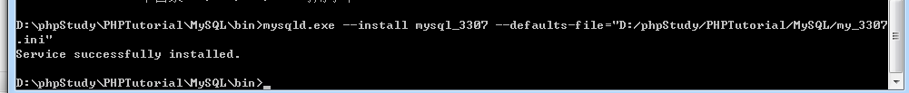
启动:
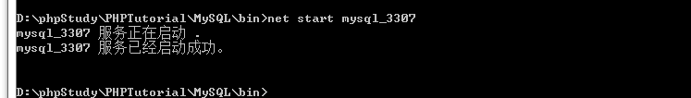

- 同理配置3308

- 什么binlog
1.配置binlog
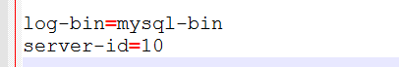
- 如何查看binlog日志
--start-position =xxx
--end-position =xxx
思考一个如何对数据进行备份
Mysql主从
配置3个mysql端口&配置文件分别是
3306 my.ini
3307 my_3307.ini
3308 my_3308.ini
修改配置文件
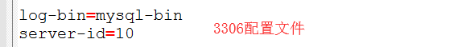
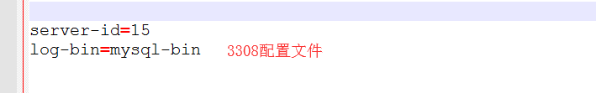
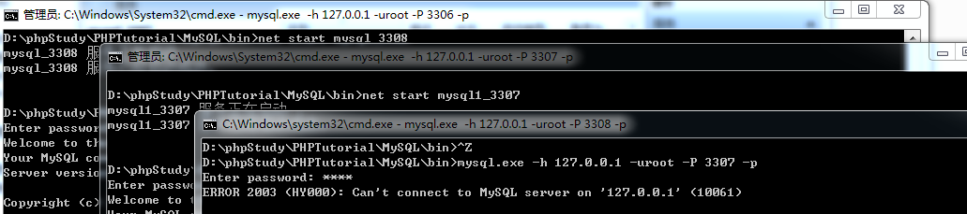
创建用户名名：
Grant all privileges on *.* to ‘zhangsan’@’192.168.%.%’ identified by “123456”;

加入配置方式
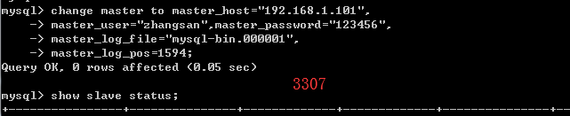
Show slave status #查看状态

#配置代码
change master to master_host="192.168.1.51.136",
master_user="lisi",master_password="123456",
master_log_file="mysql-bin.000001",
master_log_pos=1594;

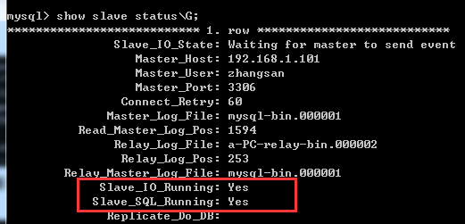
说明成功
主从测试：说明成功了
